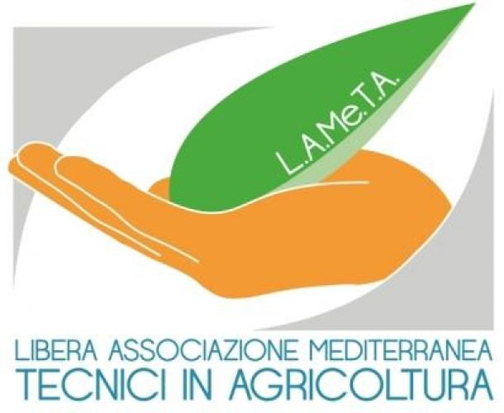
Segreteria Organizzativa
Tel.3285513967
Presidente: dott. Berardino Marchitelli.

Comunicato stampa.
Policoro, L.A.Me.T.A.: appuntamento di ‘percorsi degustativi’.

“Nuovo evento firmato Associazione L.A.ME.T.A. con il II° appuntamento della serie ‘Percorsi Degustativi’, in programma Sabato 23 marzo 2013 alle ore 18.15 a Policoro (MT). Sarà dedicato alla Dieta Mediterranea ed ai benefici della frutta, rivolgendo particolare attenzione alla ‘Fragola’".
E’ quanto fa sapere l’ufficio comunicazioni della segreteria organizzativa.
“L'incontro, organizzato da L.A.ME.T.A. in collaborazione con PLANITALIA (sponsor della manifestazione), FreshPlaza (media partner), AIRC (Associazione italiana Ricerca sul Cancro), Consorzio Vini Matera DOC e Ordine dei Dottori Agronomi e Forestali della Provincia di Matera – si legge nel comunicato -, persegue una doppia finalità: devolvere una quota del ricavato della serata in beneficenza al Comitato AIRC Basilicata e sensibilizzare gli invitati al consumo costante di prodotti tipici della Dieta Mediterranea e della frutta in particolare, esaltando nello specifico le proprietà e le virtù della Fragola. Il programma della serata prevede una prima parte convegnista, moderata dalla dott.ssa Rossella Gigli (caporedattore di FreshPlaza), con gli interventi del prof. Moschetta (Ricercatore AIRC), della Dott.ssa Carmela Suriano (Dir. Generale di Planitalia) e dei Responsabili Qualità della OP Assofruit Italia, ed una cena di gala (La Fragola nel piatto per restare in tema) con un menù a base di fragole a cui saranno abbinati – conclude la nota -, dal Presidente Vini DOC Matera, dr. Francesco Battifarano, i migliori vini DOC Lucani.

Matera, 20 marzo 2013.

Segreteria Organizzativa Ass. ne L.A.Me.T.A.
Ufficio relazioni esterne
Da voler pubblicare cortesemente
Grazie

